**Лабораторная работа №7**

[**Итерационные циклические вычислительные процессы с управлением по функции**](https://moodle.herzen.spb.ru/mod/url/view.php?id=36906)**.**

3. Используемое оборудование: ПК, PascalABC.

**Задание №1**

4. С клавиатуры вводится трехзначное число, считается сумма его цифр. Если сумма цифр числа больше 10, то вводится следующее трехзначное число, если сумма меньше либо равна 10 -программа завершается.

5. S:=(x div 100)+((x mod 100) div 10)+(x mod 10)

6. 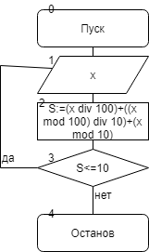

7.

|  |  |  |
| --- | --- | --- |
| Имя | Смысл | Тип |
| x | Вводимое трёхзначное число | integer |
| S | Сумма цифр числа | integer |

8. 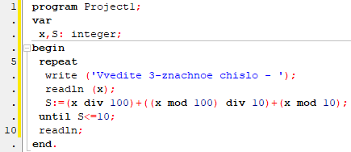

9. 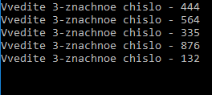

10. Для выполнения задачи был создан цикл, в который вводится трёхзначное число (x), считается сумма цифр этого числа (S). Цикл выполняется до тех пор, пока сумма цифр числа будет меньше или равно 10.

**Задание №2**

4. Решить нелинейное уравнение методом Ньютона: 

6. 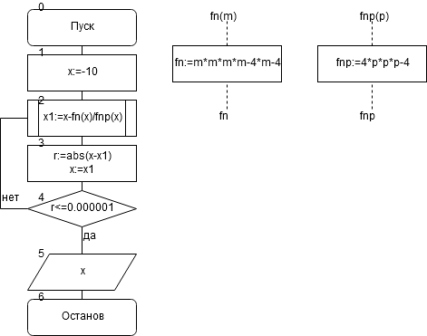

7.

|  |  |  |
| --- | --- | --- |
| Имя | Смысл | тип |
| x | Предыдущее или текущее значение x | real |
| x1 | Следующее или текущее значение x | real |
| r | Модуль разности значения xn и xn+1 (параметр цикла) | real |

8. 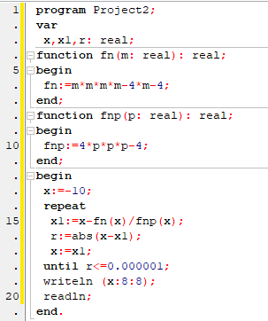

9. 

10. Для решения нелинейного уравнения методом Ньютона были введены две пользовательские функции: fn – функция от x и fnp – производная этой функции. Далее был организован цикл, в котором х1 принимало значение выражения, сформулированного Ньютоном, r становилось модулем разности х1 и предыдущего икса (х), х принимал значение х1 (т.е. при следующем повторе цикла х будет для х1 «предыдущим»).